МУНИЦИПАЛЬНОЕ ОБРАЗОВАТЕЛЬНОЕ УЧРЕЖДЕНИЕ
средняя общеобразовательная школа №1
муниципального образования «Барышский район» Ульяновской области

Игра для летнего лагеря «Карнавал здоровья»

Учитель МОУ СОШ №1 МО «Барышский район»

Р. И. Исакова

Игра «Карнавал здоровья»
Цель: пропаганда здорового образа жизни, развивать коммуникативные навыки и умения, формировать лидерские качества, формировать умение работать в команде, воспитывать потребность физического совершенствования.

Игра проводится в два этапа: 1) Информационно - развлекательная программа в актовом зале;
2) Спортивные состязания на улице.

Этап 1 (В актовом зале)
Ведущий: Сегодня мы с вами проводим карнавал здоровья. Всегда считалось, что здоровье – это богатство на все времена. Наш карнавал пройдёт в два этапа. Первый этап проводится здесь, в актовом зале, второй этап пройдёт на территории школы.
1. Если хочешь быть здоровым – закаляйся!
Если хочешь умным сильным и красивым быть,
Своим здоровьем занимайся.
2. Это не пустые слова. В век технического прогресса всё дороже для нас здоровье.
1. Здоровье человека – это главная ценность в жизни каждого из нас. Его не купишь ни за какие деньги.
2. Забота о своём здоровье начинается с утра и до позднего вечера.
1. Сейчас мы вам предлагаем поучаствовать в нашей викторине. За каждый правильный ответ вы получите вы получите жетончик. В конце игры мы выявим самых активных участников, и они получат призы.

Викторина.
- Что вы должны сделать, как только проснулись? (Сделать зарядку)
- Что нужно сделать после этого? (умыться, почистить зубы)
- Что вредит здоровью?

2. Мы бежим быстрее ветра. Кто ответит почему?
Кто-то прыгнул на два метра. Кто ответит почему?
На губах у нас улыбка. Кто ответит почему?
- По канату лезу я, потому что с физкультурой мы давнишние … (друзья)
(Звучит сигнал скорой помощи, появляются люди в белых халатах)
- Друзей здоровья вам покажем.
У них кто спросит, тем расскажут.
Ребятам всем о деле важном.
Как сильным вырасти, отважным.
- Внимание! Внимание! Ускоренная помощь в лагере.
(Звучит сигнал скорой помощи, появляются люди в белых халатах)
- Вы, ребята, нас узнали?
Сайт больницы нашей вы листали?
- Кто излечит, исцелит?
Я тот самый Айболит.
Но к вам пришёл я не затем,
Чтоб ставит градусники всем.
Здесь все здоровы?
( Все отвечают)
- Очень рады приветствовать таких ребят.
Сегодня вы на карнавале,
Чтоб все рецепты наши вы узнали
И организм свой закаляли.
Так отдыхай же, детвора!
Физкульт – ура! Физкульт – ура!
- У нас сегодня карнавал Здоровья.
Быть здоровыми на свете
все хотят: И взрослые, и дети.
- Возьмите в руки карандаш, запишите вы рецептик наш.
Большой рецепт о деле важном:
Как сильным вырасти, отважным!

Рецепт 1. Запомнить нужно навсегда:
Залог здоровья – чистота! (плакат)

Сценка о чистоте.
(Входит Гигиена)
Гигиена: Добрый день! Я – чистота.
С вами быть хочу всегда!
Познакомлюсь с вами,
Чтобы стали мы друзьями.
Как вас зовут? (Все называют каждый своё имя)
Я пришла вас научить, как здоровье сохранить.
Мой совет совсем не сложный, -
с грязью будьте осторожны
(появляется Грязь)
Грязь: Вы про грязь? И я у вас.
Гигиена: Ты ко мне не приближайся!
И ко мне не прикасайся!
Грязь: Ах-ах-ах! Какое платье! Да ведь не на что смотреть!
Я б такое не надела. У меня – другое дело.
От борща пятно большое, вот сметана, вот жаркое,
Вот мороженное ела, это – в луже посидела,
Это клей, а здесь чернила. Согласитесь, очень мило.
Я наряд свой обожаю, на другой не поменяю.
И открою вам секрет – лучше платья просто нет.
(Грязь пачкает всех, Гигиена не даёт ей это делать)
Грязь: Скоро к вам прибуду. Вы не вымыли посуду?
(все отвечают)
Меня в гости пригласили. Значит. Пол вы не помыли?
(все отвечают)
Плохи совсем мои дела, здесь друзей я не нашла. (Уходит)

Гигиена: Запомнить нужно навсегда: Залог здоровья – чистота. (Все хором)

Рецепт 2. Мы порядком дорожим – соблюдаем свой режим!
(плакат)

-Если будешь ты стремиться распорядок выполнять,
Будешь лучше ты учиться, лучше будешь отдыхать.
А кто-то, может, узнает себя.

Сценка

-Наташенька, вставай, уж день глядит в окно!
Ведь ты задерживаешь нас, ведь ты не спишь давно.
Наташенька: Ну, маменька, ну чуточку ещё одну минуточку.
-Наташа, сядь к столу! Ну, сколько можно ждать?
Твой чай уже четвёртый раз пришлось подогревать
Наташенька: Ну, маменька, ну чуточку ещё одну минуточку.
Наташа, спать пора! Ну, сколько раз просить?
Ведь завтра утром снова не сможешь глаз открыть.

Надо запомнить: Правильное выполнение режима, чередование труда и отдыха необходимы. Они улучшают работоспособность, приучают к аккуратности, дисциплинируют человека, укрепляют его здоровье.

Рецепт 3. Вы поели очень вкусно?
Зубы вам почистить нужно

(Выходит стоматолог с зубной щёткой. Все повторяют его движения, лучшие участники получают жетоны)

- Вы покушали-то вкусно? Сразу зубы чистить нужно.
В руки щёточку возьмём зубной пасты нанесём
И за дело взялись смело, зубы чистим мы умело:
Сверху - вниз и справа – влево, снизу вверх и снова влево
Чтоб не мучиться с зубами, водим щётку мы кругами.
Зубы чистим осторожно, здесь поранить дёсны можно.
Поработали умело, нашими зубки стали белы.
А теперь все улыбнитесь, покажите зубки. Молодцы!

Итак, ребята, рецепт простой по утрам и вечерам, а так же после принятия пищи нужно чистить зубы!

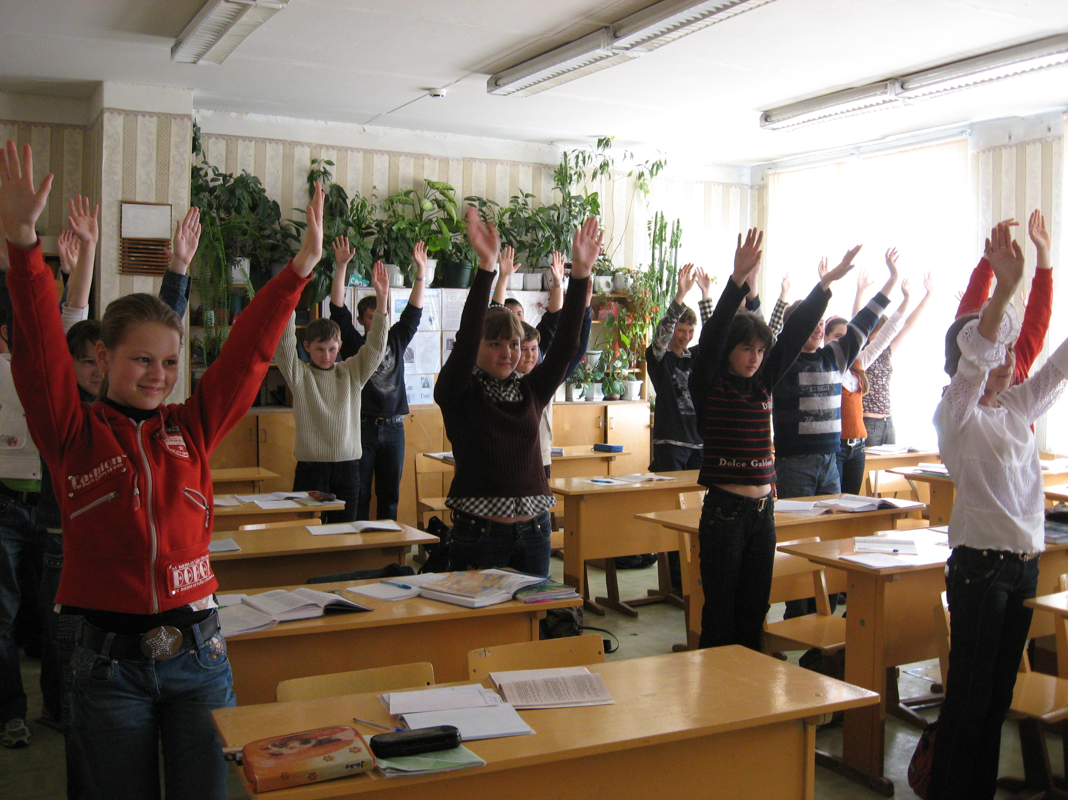
Рецепт 4. Надо всем нам твёрдо знать – день с зарядки начинать.

Мы зарядкой заниматься начинаем по утрам.
Пусть болезни нас обходят, пусть они не ходят в гости к нам.
(показывают движения, все повторяют, лучшие участники получают жетоны))

Утром после зарядки нужно обтереться мокрой рукавичкой из грубой ткани. Потом полотенцем растереться досуха. Каждое утро начинай с зарядки, закаливания и в течение всего дня не забывайте о подвижных упражнениях.

Рецепт 5. Здоровое питание

Какие продукты здорового питания вы знаете?
(отвечают, получают жетон)

Ребята, среди нас продукты «здоровья».

Морковка:
Я вам знакома? (отвечают) Громче – «Да»
Богата витаминов …(каким?) А.
Он нужен для того, чтоб выше
Вы росли вот этой крыши
И для того. Чтоб в темноте
Не быть куриной слепоте.

Хлеб:
Я хлеб ржаной и всё во мне богато витамином …(отвечают, получают жетон) В.

Картошка:
Скажите - ка, ребята, а картошка чем богата?
(отвечают, жетон за правильный ответ)
Знают дети все, что много витамина С.
В картошке, муке и перце, в шиповнике и чесноке,
В смородине и фруктах, в любых растительных продуктах.

Доктор:
А ещё продукты есть? ( Называют продукты, участники получают жетоны) Да их не перечесть.
Прочь усталость и мигрень. Здоровое питание – каждый день.

Здоровое питание – разумное питание. В рацион питания должны входить разнообразные продукты.

Ребята, нет богатства краше, чем крепкое здоровье наше.
На радость всем, и папе с мамой, растите, дети, крепышами.
Подводятся итоги. Выявляются участники, набравшие наибольшее количество жетонов.
Вручаются призы.
Этап 2 (на улице, на территории школы)

Эстафета.
Для участия в эстафете от каждого отряда участвуют по1-2 команды по 8 человек в каждой. Каждая команда должна иметь название, девиз, речёвку, листовку - рекламу здорового образа жизни. Команды стартуют через каждые 3 минуты. Время засекается на старте и на финише. Победитель должен показать лучшее время и заработать как можно больше баллов на разных этапах. На каждом этапе присуждается от 1 до 5 баллов за выполнение задания и от 1 до 5 баллов за переход с одного этапа на другой. У каждого судьи на этапе должен быть помощник, который оценивает работу команды на переходе от одного этапа к другому.

1.Показать комплекс утренней гимнастики. (Сообщить заранее)
Участники разбиваются на пары, берутся за руки и преодолевают дистанцию на одной ноге.

- Показать, как правильно чистить зубы? Покажите,
Сколько у вас носовых платков в карманах?
Загадки о средствах гигиены.
Вроде ёжика на вид, но не просит пищи.
По одежде пробежит, она станет чище.
(Щётка)

Лёг в карман и караулит рёву, плаксу и «грязнулю»,
Им утрёт потоки слёз, не забудет и про нос.
(Носовой платок)

Ускользает как живое, но не выпущу его я.
Белой пеной пенится, руки мыть не ленится.
Команда паравозиком бежит до следующего этапа
(шары между ними)

- Народная мудрость о здоровье.
Пословицы, поговорки о здоровье и здоровом образе жизни.
До следующего этапа команда передвигается так: на асфальте нарисовать две волнистые линии, то сходящиеся друг к другу, то расходящиеся. Задача каждого участника заключается в том, чтобы пройти всю дистанцию, передвигая ноги по этим линиям.

- Кабинет здоровья.
А) танец
Б) спортивная ходьба
В) бодибилдинг
Г) аэробика
Д) стрельба
До следующего этапа команда передвигается «поточным прыжком» все участники становятся в колонну по одному. Первый участник выполняет прыжок в длину с места. Второй прыгает с того места, где остановился предыдущий.
( засекается время)
5. Построение команд перед весёлыми стартами. Команда представляется, говорит девиз, речёвку, зачитывает и сдаёт свою рекламу здорового образа жизни

- Весёлые старты

Все команды собираются на финише и проводятся «Весёлые старты» (физруком).

Список литературы
1. Дереклеева Н. И. Справочник классного руководителя: 5-11 классы/ Н. И. Дереклеева. - М.: ВАКО, 2003. - С.86-175.
2. Классному руководителю: Учебно-методическое пособие/ Ред. М. И. Рожков. - М.: Владос, 1999. - С.45-62.
3. Каким может быть классный час? Его функции, виды, формы. Лизинский В. М. Практическое воспитание в школе. Часть II/ В. М. Лизинский. - М.: Центр "Педагогический поиск", 2004. - С.47-72.
4. Тематика классных часов с 5 по 11 класс. Никитина Н. Н. Технологии организации коллективного взаимодействия школьников/ Н. Н. Никитина //Классный руководитель. - 2005. -N 2. - С. 68-81.
5. Степанов Е. Н. Личностно ориентированный классный час/ Е. Н. Степанов //Воспитание школьников. - 2003. - N 3. - С.14-22

